

Skaka hand

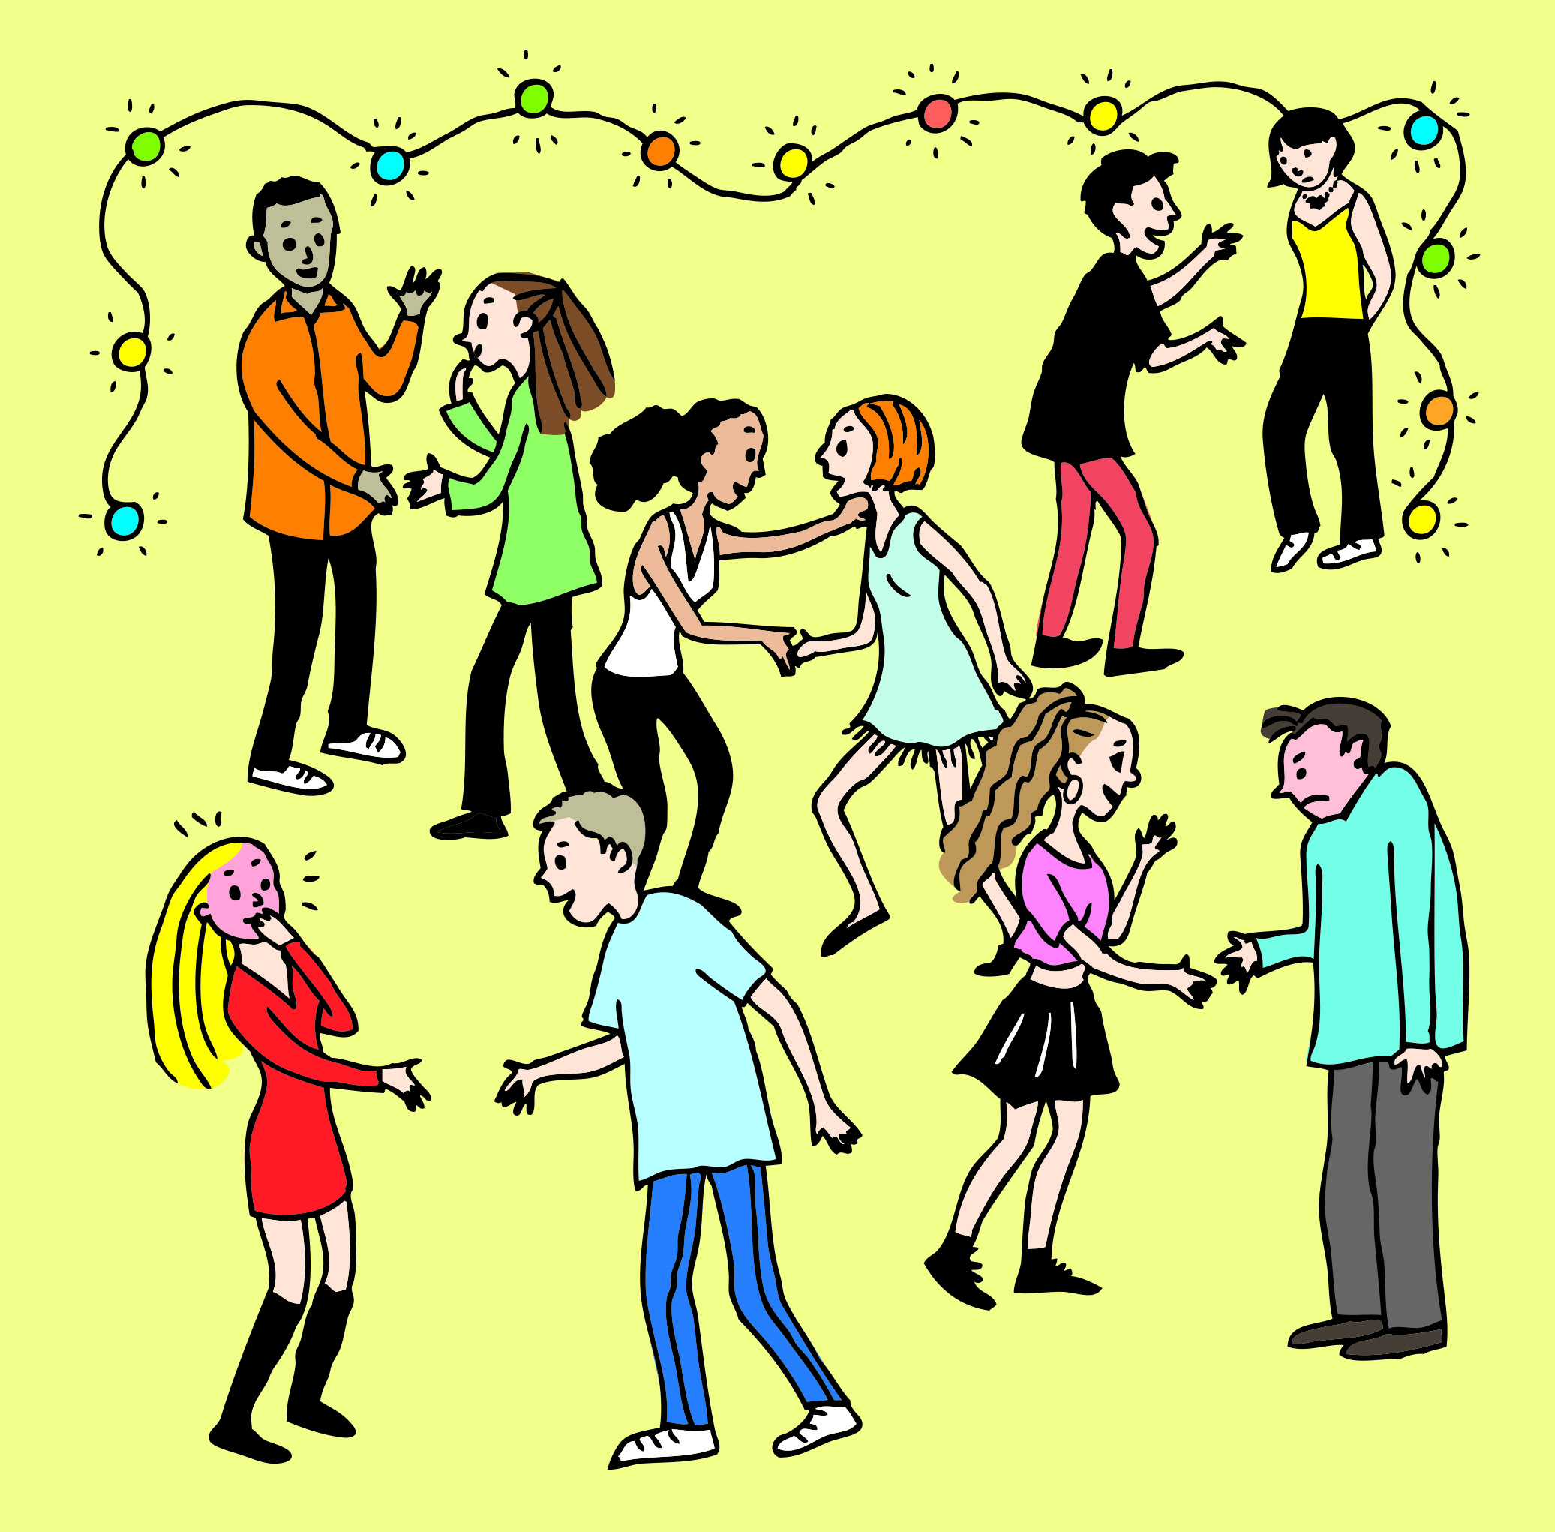

På ett kalas träffas 10 personer.

Alla skakar hand med alla.

Hur många handskakningar

blir det sammanlagt?



|  |  |
| --- | --- |
| Rita en bild | Tänka logiskt |
| Hitta mönster | Egen strategi |